Справка
о проведении конкурса « Мы дружбой народов сильны»
по МКОУ « Нижнеказанищенская сош№2 имени Наби Ханмурзаева».

12.10.2019г был проведен школьный этап конкурса исследовательских работ учащихся
« Мы дружбой народов сильны» , посвященного 20- летию разгрома международных
бандформирований на территории Дагестана.
Цели и задачи:
Воспитание межэтнического толератного отношения , повышения уровня речевой культуры и языковой компетенции.

Конкурс по двум возрастным группам: 1 группа -8-9 классы, 2 группа – 10- 11 классы.
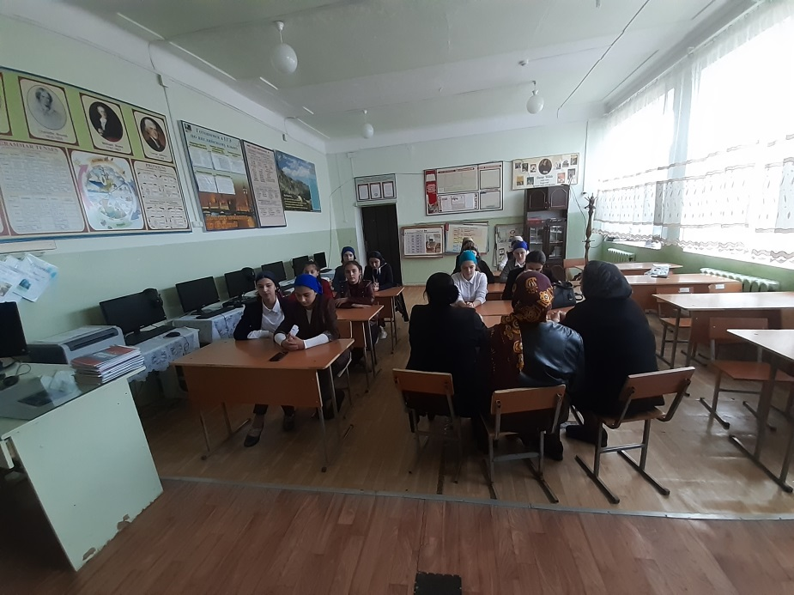

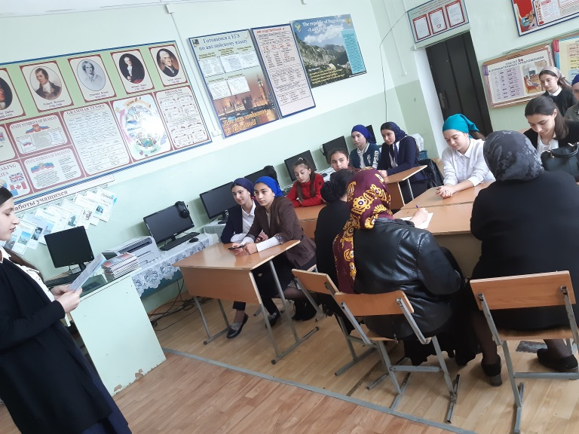

Работы представили:
1.Бариева Дженнет – ученица 9 класса
2.Абсаламова Сакинат – ученица 10класса
3.Тетакаева Хадижат - ученица 10 класса
4.Джанбекова Мукминат –ученица 11 класса

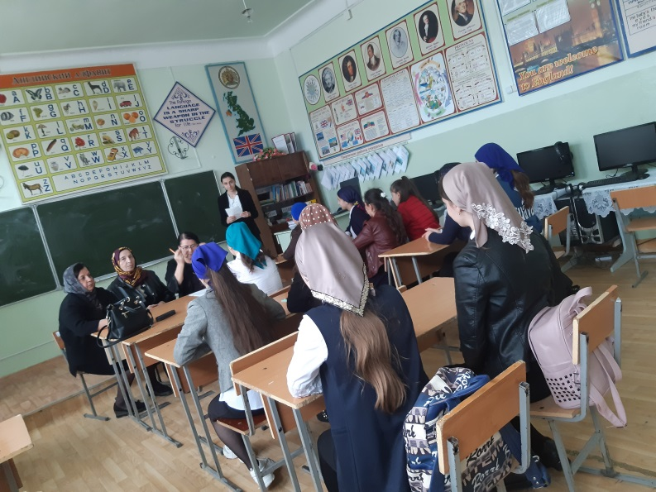

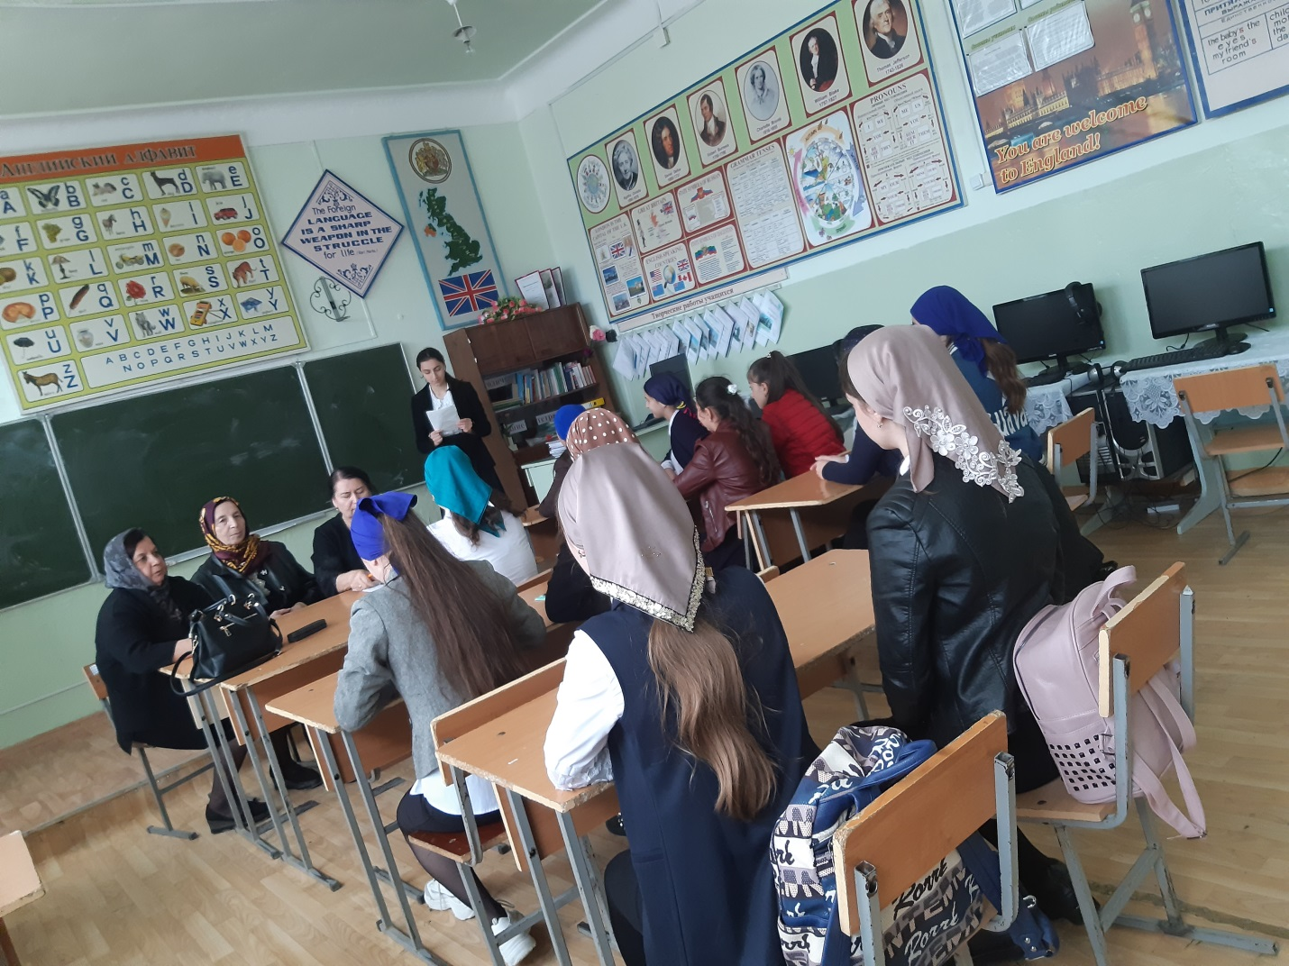

Жюри в составе :
Магомедова З.И.- председатель
Бамматова П.К.- член жюри
Атаева А.И. - член жюри
Жюри единогласно признали работу ученицы 11класса Джанбековой Мукминат.

12.10.2019г. зам.дир по УВР Магомедова З.И.

